# 基本信息管理

## 组合设置

### 因子组合

1、因子列表，光标选中因子通过上下拖拽实现因子的位置调整；

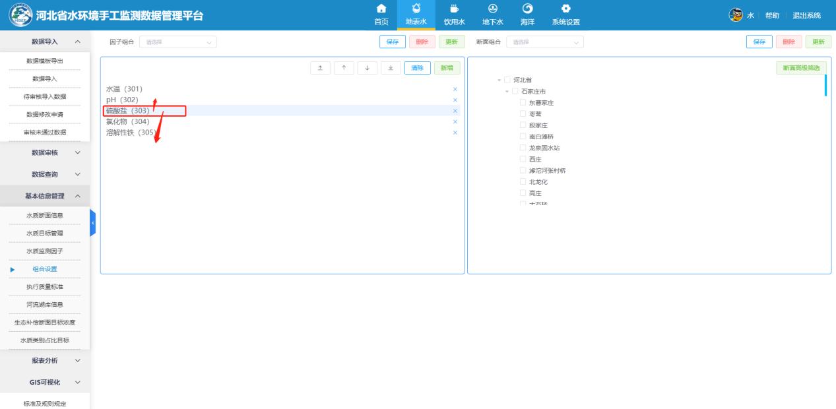

### 断面组合

1、在“断面组合”未选择信息时，不显示树状列表，和“因子组合”一样显示“暂无数据”；

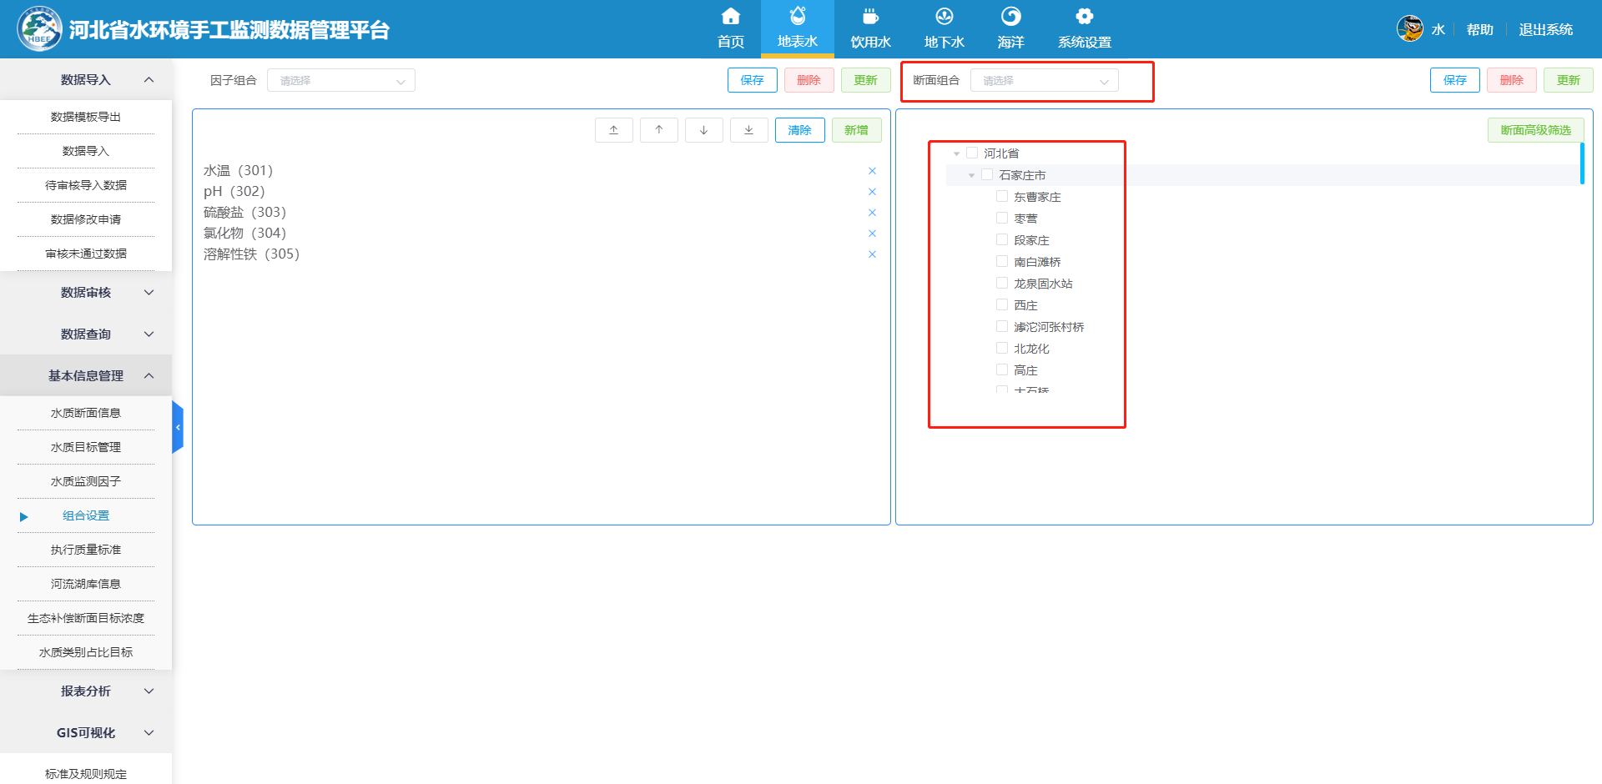

2、在“断面组合”选择信息时，树状列表，应只显示选中的断面，未选中的不显示；同时，显示效果依然显示树状列表；

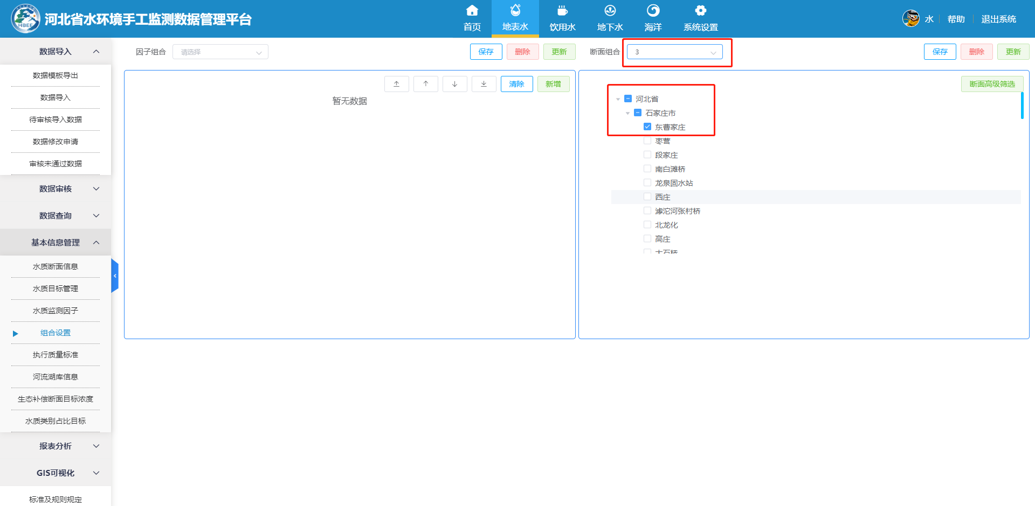

3、树状列表，光标选中断面名称，通过上下拖拽实现因子的位置调整；

4、“断面高级筛选”功能与树状列表关联，并把弹窗中的“确认”改为“添加”，点击后在树状列表添加选中的断面导对应的地市下。

